2012年普通高等学校招生全国统一考试（全国卷Ⅱ）

理科综合（物理部分）

第Ⅰ卷（选择题 共48分）

**一、选择题（本题包括8小题。每小题给出的四个选项中，有的只有一个选项正确，有的有多个选项正确，全部选对的得6分，选对但不全的得3分，有选错的得0分）**

14．伽利略根据小球在斜面上运动的实验和理想实验，提出了惯性的概念，从而奠定了牛顿力学的基础。早期物理学家关于惯性有下列说法，其中正确的是（ ）

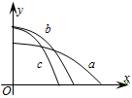A．物体抵抗运动状态变化的性质是惯性

B．没有力作用，物体只能处于静止状态

C．行星在圆周轨道上保持匀速率运动的性质是惯性

D．运动物体如果没有受到力的作用，将继续以同一速度沿同一直线运动

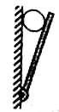15．如图，*x*轴在水平地面内，*y*轴沿竖直方向。图中画出了从*y*轴上沿*x*轴正向抛出的三个小球*a*、*b*和*c*的运动轨迹，其中*b*和*c*是从同一点抛出的，不计空气阻力，则（ ）

A．*a*的飞行时间比*b*的长 B．*b*和*c*的飞行时间相同

C．*a*的水平速度比*b*的小 D．*b*的初速度比*c*的大

16．如图，一小球放置在木板与竖直墙面之间。设墙面对球的压力大小为*N*1，球对木板的压力大小为*N*2。以木板与墙连接点所形成的水平直线为轴，将木板从图示位置开始缓慢地转到水平位置。不计摩擦，在此过程中（ ）

A．*N*1始终减小，*N*2始终增大 B．*N*1始终减小，*N*2始终减小

C．*N*1先增大后减小，*N*2始终减小 D．*N*1先增大后减小，*N*2先减小后增大

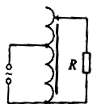17．自耦变压器铁芯上只绕有一个线圈，原、副线圈都只取该线圈的某部分，一升压式自耦调压变压器的电路如图所示，其副线圈匝数可调。已知变压器线圈总匝数为1900匝；原线圈为1100匝，接在有效值为220V的交流电源上。当变压器输出电压调至最大时，负载*R*上的功率为2.0kW。设此时原线圈中电流有效值为*I*1，负载两端电压的有效值为*U*2，且变压器是理想的，则*U*2和*I*1分别约为（ ）

A．380V和5.3A B．380V和9.1A

C．240V和5.3A D．240V和9.1A

18．如图，平行板电容器的两个极板与水平地面成一角度，两极板与一直流电源相连。若一带电粒子恰能沿图中所示水平直线通过电容器，则在此过程中，该粒子（ ）

A．所受重力与电场力平衡 B．电势能逐渐增加

C．动能逐渐增加 D．做匀变速直线运动

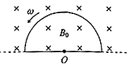19．如图，均匀磁场中有一由半圆弧及其直径构成的导线框，半圆直径与磁场边缘重合；磁场方向垂直于半圆面（纸面）向里，磁感应强度大小为*B*0。使该线框从静止开始绕过圆心*O*、垂直于半圆面的轴以角速度*ω*匀速转动半周，在线框中产生感应电流。现使线框保持图中所示位置，磁感应强度大小随时间线性变化。为了产生与线框转动半周过程中同样大小的电流，磁感应强度随时间的变化率的大小应为（ ）

高考资源网(ks5u.com),中国最大的高考网站,您身边的高考专家。A． B． C． D．

20．如图，一载流长直导线和一矩形导线框固定在同一平面内，线框在长直导线右侧，且其长边与长直导线平行。已知在*t*=0到*t*=*t*1的时间间隔内，直导线中电流*i*发生某种变化，而线框中感应电流总是沿顺时针方向；线框受到的安培力的合力先水平向左、后水平向右。设电流*i*正方向与图中箭头方向相同，则*i*随时间*t*变化的图线可能是（ ）

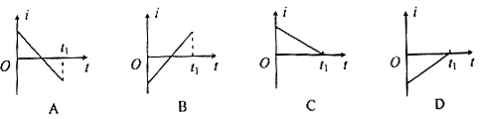

21．假设地球是一半径为*R*、质量分布均匀的球体。一矿井深度为*d*。已知质量分布均匀的球壳对壳内物体的引力为零。矿井底部和地面处的重力加速度大小之比为（ ）

A． B． C． D．

第Ⅱ卷（非选择题 共62分）

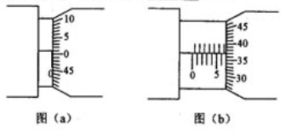二、非选择题

22．（5分）某同学利用螺旋测微器测量一金属板的厚度。该螺旋测微器校零时的示数如图（*a*）所示，测量金属板厚度时的示数如图（*b*）所示。图（*a*）所示读数为_________mm，图（*b*）所示读数为_________mm，所测金属板的厚度为_________mm。

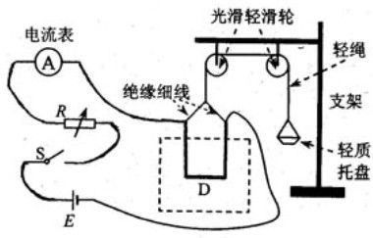23．（10分）图中虚线框内存在一沿水平方向、且与纸面垂直的匀强磁场。现通过测量通电导线在磁场中所受的安培力，来测量磁场的磁感应强度大小、并判定其方向。所用部分器材已在图中给出，其中*D*为位于纸面内的*U*形金属框，其底边水平，两侧边竖直且等长；*E*为直流电源；*R*为电阻箱；*A*为电流表；*S*为开关。此外还有细沙、天平、米尺和若干轻质导线。

⑴在图中画线连接成实验电路图。

⑵完成下列主要实验步骤中的填空

①按图接线。

②保持开关*S*断开，在托盘内加入适量细沙，使*D*处于平衡状态；然后用天平称出细沙质量*m*1。

③闭合开关*S*，调节*R*的值使电流大小适当，在托盘内重新加入适量细沙，使*D*________；然后读出___________________，并用天平称出____________。

④用米尺测量_______________。

⑶用测量的物理量和重力加速度g表示磁感应强度的大小，可以得出*B*=_________。

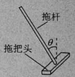⑷判定磁感应强度方向的方法是：若____________，磁感应强度方向垂直纸面向外；反之，磁感应强度方向垂直纸面向里。

24．（14分）拖把是由拖杆和拖把头构成的擦地工具（如图）。设拖把头的质量为*m*，拖杆质量可以忽略；拖把头与地板之间的动摩擦因数为常数*μ*，重力加速度为*g*，某同学用该拖把在水平地板上拖地时，沿拖杆方向推拖把，拖杆与竖直方向的夹角为*θ*。

⑴若拖把头在地板上匀速移动，求推拖把的力的大小。

⑵设能使该拖把在地板上从静止刚好开始运动的水平推力与此时地板对拖把的正压力的比值为λ。已知存在一临界角*θ*0，若*θ≤θ*0，则不管沿拖杆方向的推力多大，都不可能使拖把从静止开始运动。求这一临界角的正切tan*θ*0。

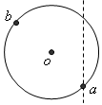25．（18分）如图，一半径为*R*的圆表示一柱形区域的横截面（纸面）。在柱形区域内加一方向垂直于纸面的匀强磁场，一质量为*m*、电荷量为*q*的粒子沿图中直线在圆上的*a*点射入柱形区域，在圆上的*b*点离开该区域，离开时速度方向与直线垂直。圆心O到直线的距离为。现将磁场换为平等于纸面且垂直于直线的匀强电场，同一粒子以同样速度沿直线在*a*点射入柱形区域，也在*b*点离开该区域。若磁感应强度大小为*B*，不计重力，求电场强度的大小。

33．[物理——选修3-3]（15分）

⑴（6分）关于热力学定律，下列说法正确的是________（填入正确选项前的字母，选对1个给3分，选对2个给4分，选对3个给6分，每选错1个扣3分，最低得分为0分）。

A．为了增加物体的内能，必须对物体做功或向它传递热量

B．对某物体做功，必定会使该物体的内能增加

C．可以从单一热源吸收热量，使之完全变为功

D．不可能使热量从低温物体传向高温物体

E．功转变为热的实际宏观过程是不可逆过程

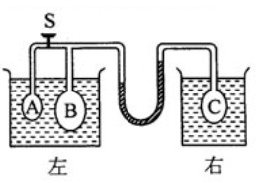⑵（9分）如图，由*U*形管和细管连接的玻璃泡*A*、*B*和*C*浸泡在温度均为0°C的水槽中，*B*的容积是*A*的3倍。阀门*S*将*A*和*B*两部分隔开。*A*内为真空，*B*和*C*内都充有气体。*U*形管内左边水银柱比右边的低60mm。打开阀门*S*，整个系统稳定后，*U*形管内左右水银柱高度相等。假设*U*形管和细管中的气体体积远小于玻璃泡的容积。

（i）求玻璃泡*C*中气体的压强（以mmHg为单位）；

（ii）将右侧水槽的水从0°C加热到一定温度时，*U*形管内左右水银柱高度差又为60mm，求加热后右侧水槽的水温。

34．[物理——选修3-4]（15分）

⑴（6分）一简谐横波沿x轴正向传播，*t*=0时刻的波形如图（*a*）所示，*x*=0.30m处的质点的振动图线如图（*b*）所示，该质点在*t*=0时刻的运动方向沿y轴_________（填“正向”或“负向”）。已知该波的波长大于0.30m，则该波的波长为_______m。

⑵（9分）一玻璃立方体中心有一点状光源。今在立方体的部分表面镀上不透明薄膜，以致从光源发出的光线只经过一次折射不能透出立方体。已知该玻璃的折射率为，求镀膜的面积与立方体表面积之比的最小值。

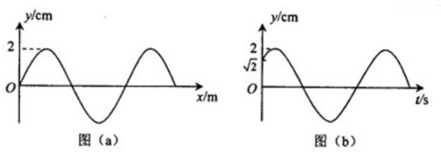

35．[物理——选修3-5]（15分）

⑴（6分）氘核和氚核可发生热核聚变而释放巨大的能量，该反应方程为：，式中*x*是某种粒子。已知：、、和粒子*x*的质量分别为2.0141u、3.0161u、4.0026u和1.0087u；1u=931.5MeV/c2，c是真空中的光速。由上述反应方程和数据可知，粒子*x*是__________，该反应释放出的能量为_________ MeV（结果保留3位有效数字）

⑵9分）如图，小球*a*、*b*用等长细线悬挂于同一固定点*O*。让球*a*静止下垂，将球*b*向右拉起，使细线水平。从静止释放球*b*，两球碰后粘在一起向左摆动，此后细线与竖直方向之间的最大偏角为60°。忽略空气阻力，求：

*a*

*b*

*O*

（i）两球*a*、*b*的质量之比；

（ii）两球在碰撞过程中损失的机械能与球b在碰前的最大动能之比。

2012年全国普通高等学校招生考试

理科综合能力测试

（答案）

二、选择题：

14．AD 15．BD 16．B 17．B 18．BD 19．C 20．A 21．A

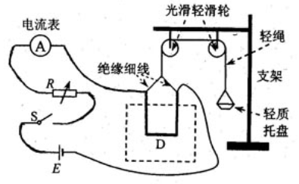三、非选择题：

22． 0.010； 6.870； 6.860

23（2）重新处于平衡状态；电流表的示数*I*；此时细沙的质量*m*2；D的底边长度*l*；

（3）

（4）*m*2＞*m*1

24. 解：（1）设该同学沿拖杆方向用大小为F的力推拖把。将推拖把的力沿竖直和水平方向分解，按平衡条件有  ①

 ②

式中N和f分别为地板对拖把的正压力和摩擦力。按摩擦定律有 f=μN ③

联立①②③式得  ④

（2）若不管沿拖杆方向用多大的力都不能使拖把从静止开始运动，应有

 ⑤

这时①式仍满足。联立①⑤式得

 ⑥

现考察使上式成立的θ角的取值范围。注意到上式右边总是大于零，且当F无限大时极限为零，有  ⑦

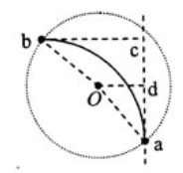 使上式成立的θ角满足θ≤θ0，这里θ0是题中所定义的临界角，即当θ≤θ0时，不管沿拖杆方向用多大的力都推不动拖把。临界角的正切为 ⑧

25. 解：粒子在磁场中做圆周运动。设圆周的半径为r，由牛顿第二定律和洛仑兹力公式得  ①

式中v为粒子在a点的速度。

过b点和O点作直线的垂线，分别与直线交于c和d点。由几何关系知，线段和过a、b两点的轨迹圆弧的两条半径（未画出）围成一正方形。因此  ②

设有几何关系得

 ③

 ④

联立②③④式得 

再考虑粒子在电场中的运动。设电场强度的大小为E，粒子在电场中做类平抛运动。设其加速度大小为a，由牛顿第二定律和带电粒子在电场中的受力公式得qE=ma ⑥

粒子在电场方向和直线方向所走的距离均为r，有运动学公式得

 ⑦ *r=vt* ⑧

式中*t*是粒子在电场中运动的时间。联立①⑤⑥⑦⑧式得⑨

33. （1）：ACE

（2）解：（i）在打开阀门S前，两水槽水温均为*T*0=273K。设玻璃泡B中气体的压强为*p*1，体积为*VB*，玻璃泡C中气体的压强为*pC*，依题意有*p*1=*pC*+Δ*p*①

式中Δ*p*=60mmHg。打开阀门S后，两水槽水温仍为*T*0，设玻璃泡*B*中气体的压强为*pB*。

依题意，有*p*A=*pC* ②

玻璃泡A和B中气体的体积为 *V*2=*VA*+*VB* ③

根据玻意耳定律得 *p*1 *VB* =*pBV*2 ④

联立①②③④式，并代入题给数据得  ⑤

（ii）当右侧水槽的水温加热至T′时，U形管左右水银柱高度差为Δp。玻璃泡C中气体的压强为pc′=pa+Δp⑥

玻璃泡C的气体体积不变，根据查理定理得 ⑦

联立②⑤⑥⑦式，并代入题给数据得 T′=364 K ⑧

34. 正向；0.8 （2）解：如图，考虑从玻璃立方体中心O点发出的一条光线，假设它斜射到玻璃立方体上表面发生折射。根据折射定律有 ①

式中，n是玻璃的折射率，入射角等于θ，α是折射角。

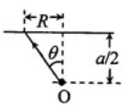现假设A点是上表面面积最小的不透明薄膜边缘上的一点。由题意，在A点刚好发生全反射，故 ②

设线段OA在立方体上表面的投影长为RA，由几何关系有③

式中a为玻璃立方体的边长，有①②③式得④

由题给数据得 ⑤

由题意，上表面所镀的面积最小的不透明薄膜应是半径为RA的圆。所求的镀膜面积S′与玻璃立方体的表面积S之比为⑥

由⑤⑥式得⑦

35. ：（或中子），17.6

（2）解：（i）设球b的质量为m2，细线长为L，球b下落至最低点，但未与球a相碰时的速度为v，由机械能守恒定律得  ①

式中g是重力加速度的大小。设球a的质量为m1；在两球碰后的瞬间，两球共同速度为v′，以向左为正。有动量守恒定律得  ②

设两球共同向左运动到最高处，细线与竖直方向的夹角为θ，由机械能守恒定律得 ③

联立①②③式得 

代入数据得 

（ii）两球在碰撞过程中的机械能损失是 

联立①⑥式，Q与碰前球b的最大动能Ek（Ek=）之比为

⑦

联立⑤⑦式，并代入题给数据得 ⑧